*** Tarte aux poires-chocolat et mascarpone ***
Préparation : 20 minutes
Cuisson : 45 minutes
Ingrédients :
- 1 pâte sablée
- 250g de mascarpone
- 2 œufs
- 30g de sucre
- 5cl de lait
- 2 poires
- 100g de pépites de chocolat
- 10g de chapelure
- 10g de poudre d'amandes
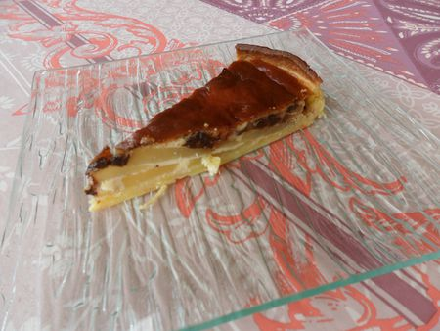
Préchauffer le four à 180°C.
Etaler la pâte dans un moule à tarte.
Séparer les jaunes des blancs. Monter les blancs en neige très fermes.
Mélanger le mascarpone avec le sucre, les jaunes d'œufs et le lait.
Puis incorporer délicatement les blancs montés en neige.
Parsemer le fond de la tarte avec la chapelure et la poudre d'amandes. Déposer les poires préalablement découpées en tranches.
Parsemer de pépites de chocolat.
Verser la préparation au mascarpone.
Enfourner pour 45 minutes.
Laisser la tarte refroidir quelques instants, puis la démouler sur un plat de service.

